4/4/2022

EVOCATI - Beograd
PIB: 107788369
https://evocati.rs
office@evocati.rs
TEL: +381(63)682-697
Kontakt osoba: Dejan Bogdanović
Korisničko uputstvo
Evocati fiskal – verzija 1.01

Sadržaj:

- Uvod ……….……………………………………………………………....................................................... 2
- Instalacija ………………………………………………………………………………………………………… 2
- Osnovne funkcije ………………….…………………………………………………………………………. 3
- Podešavanja ………………….……………………………………………………………………………….... 4
- Protokol za komunikaciju ………………….……………………………………………………………. 7
- Primeri komunikacije ………………….…………………………………………………………………. 11

Uvod

Evocati fiskal je MiddleWare modul za povezivanje korisničkog interfejsa poslovnog programa i PFR-a, tako što prosleđuje upite PFR-u na osnovu predefinisanih tekstualnih fajlova koje dobija od poslovnog programa, obrađuje povratne informacije i u zavisnosti od izabranih podešavanja štampa račune na odabranom štampaču ili prosleđuje odgovore poslovnom programu na dalju obradu.

Nakon startovanja modul uspostavlja komunikaciju sa VPFR-om i preuzima poreske stope, a ukoliko ne postoji konekcija preuzima poreske stope sa LPFR-a, očitava informacije iz tekstualnih fajlova poslatih od strane poslovnog softvera, u određenom formatu, zatim sastavlja upit koji prosleđuje VPFR-u. Ukoliko VPFR nije dostupan upit se prosleđuje LPFR-u. Evocati fiskal ne štampa ni jednu drugu vrstu dokumenata osim odobrenih od strane VPFR-a.

Instalacija

Pokretanjem instalacione datoteke EvocatiFiskalSetup otpočinjete proces instalacije modula na vašem računaru koji mora da ima instaliran Windows operativni sistem as 32 bitnom ili 64 bitnom arhitekturom. Pojedinačni modul može štampati samo na jednom odabranom štampaču tako da ga je potrebno instalirati na svakom računaru na kome se želi štampanje računa.

Prilikom instalacije birate jezik za instalaciju

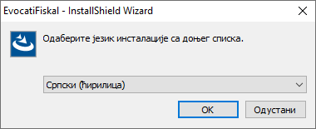

Odredišni direktorijum za instalaciju (preporuka je da ostavite ponuđena podešavanja za odredišni direktorijum)

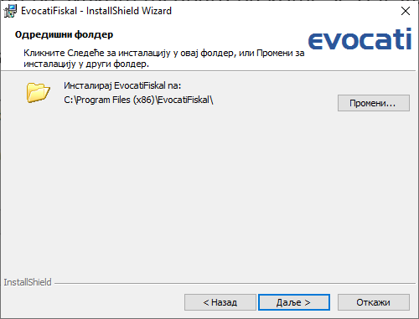

Nakon završetka instalacije na ekranu će se kreirati ikonica za startovanje, kao i u StartUp direktorijumu kako bi se program automatski pokretao nakon restartovanja računara.

Osnovne funkcije

Startovanjem programa modul se povezuje sa LPFR-om, učitava elektronski sertifikat, preuzima poreske stope, zatim postaje aktivan u rezidentnom modu, a njegovim opcijama možete pristupiti desnim klikom miša.

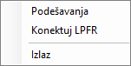

Osnovna funkcija programa je da prati direktorijum zahteva i u slučaju kreiranja tekstualnog fajla za štampanje pokrene sledeće operacije:

- Provera da li je struktura fajla u skladu sa definisanim pravilima i prikazivanje upozorenja u slučaju da struktura nije dobra.
- Provera da li su poreske stope na artiklima u skladu sa dozvoljenim poreskim stopama i prikazivanje upozorenja u slučaju da poreske stope nisu dozvoljene za tog korisnika.
- Povezivanje sa web servisom poreske uprave i slanje računa na fiskalizaciju.
- Ukoliko ne postoji konekcija sa poreskom upravom proverava konekciju sa LPFR-om i u slučaju da konekcija postoji šalje se račun LPFR-u.
- Preuzimanje odgovora od poreske uprave, provera ispravnosti podataka i slanje upozorenja ukoliko postoji bilo kakva greška.
- Štampa računa na definisanom štampaču ili prikaz računa u zavisnosti od izabranih podešavanja.
- Prikazuje dozvoljene poreske stope na zahtev.

Podešavanja

Nakon startovanja programa kreiraju se potrebni folderi za komunikaciju, odgovore i greške na vašem računaru. Potrebno je izvršiti osnovna podešavanja kako bi funkcionisanje modula bilo moguće. Nakon snimanja, podešavanja postaju aktivna za sve naredne upite. U slučaju da je potrebno restartovanje modula dobićete obaveštenje o tome.

Konektuj LPFR služi za eventualno ponovno povezivanje sa LPFR-om i u tom slučaju program ponovo šalje PIN za povezivanje.

Pozivanje forme podešavanja se vrši odabirom iz ponuđenih opcija.

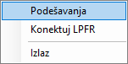

Klikom na opcije podešavanja otvara se nova forma sa tabovima koji su dozvoljeni za logovani korisnički nalog.

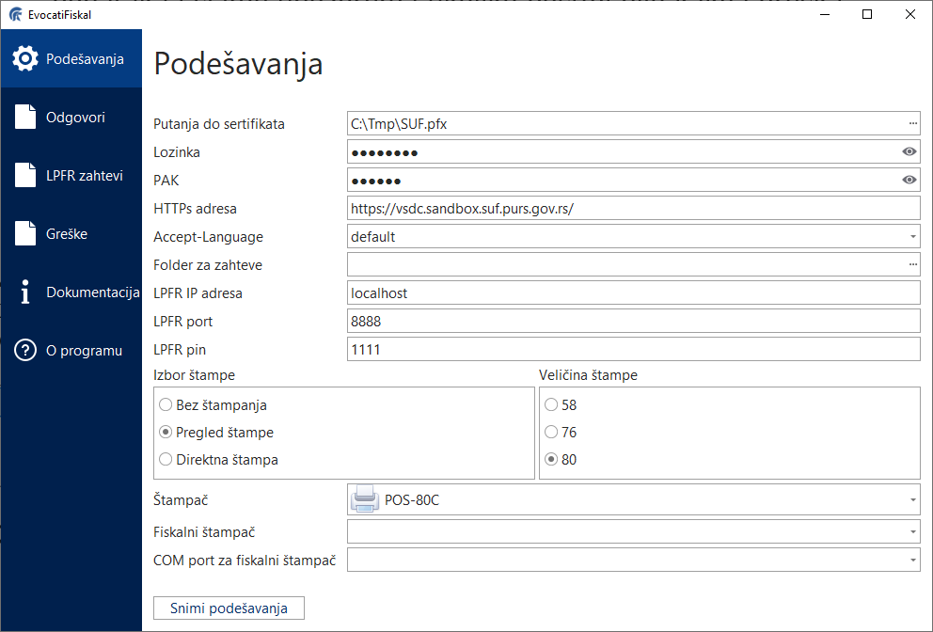

Tab Podešavanja

Putanja do sertifikata je polje u kome treba odabrati fizičku putanju do pfx fajla koji ste dobili od poreske uprave.

Lozinka je polje koje treba popuniti sa šifrom sertifikata dobijenom od poreske uprave.

PAK je polje koje treba popuniti sa PAK šifrom sertifikata dobijenom od poreske uprave.

HTTPs adresa predstavlja adresu web servisa poreske uprave (predefinisana vrednost je https://vsdc.sandbox.suf.purs.gov.rs/).

Accept-Language predstavlja padajući meni iz koda možete izabrati jezik za komunikaciju (predefinisana vrednost je Default).

Folder za zahteve predstavlja direktorijum koji se prati i odakle se pokreću zahtevi (predefinisana vrednost je prazno polje i u tom slučaju se koristi direktorijum na putanji C:\EvocatiFiskal\Zahtev).

LPFR IP adresa predstavlja adresu na kojoj je instaliran LPFR (predefinisana vrednost je localhost).

LPFR port je predstavlja port na kome je instaliran LPFR (predefinisana vrednost je 8888).

LPFR pin predstavlja pin vrednost bezbedonosnog elementa.

Izbor štampe sadrži nekoliko opcija:

- Bez štampanja opcija koja ne pokreće štampu ili preview računa već omogućava da korisnički interfejs poslovnog programa sam obrađuje dobijeni odgovor.
- Pregled štampe prikazuje preview štampe računa sa mogućnošću njegovog štampanja ili eksportovanja u određeni format.
- Direktna štampa šalje račun na izabrani štampač.

Veličina štampe predstavlja opcije za širinu štampanja računa i uzimaju se u obzir i prilikom direktnog štampanja i prilikom prikazivanja preview štampe.

Štampač predstavlja padajući meni instaliranih štampača na računaru iz koga možete izabrati željeni štampač.

Fiskalni štampač predstavlja padajući meni prerađenih starih fiskalnih štampača kod kojih ne postoji windows drajver već se komunikacija odvija preko COM porta.

COM port za fiskalni štampač predstavlja padajući meni aktivnih portova na računaru iz koga treba odabrati port za komunikaciju sa prerađenim fiskalnim štampačem.

Nakon bilo koje izmene podešavanja potrebno je kliknuti na dugme Snimi podešavanja.

TAB Odgovori

Sadrži spisak odgovora od strane web servisa poreske uprave, na zahteve poslate sa računara, u json formatu koji se mogu pregledati klikom na željeni odgovor.

TAB LPFR zahtevi

Sadrži spisak zahteva poslatih LPFR-u u slučaju kada nije bilo moguće uspostaviti konekciju sa web servisom poreske uprave.

TAB Greške

Sadrži spisak grešaka pristiglih na zahteve poslate sa računara, u json formatu koji se mogu pregledati klikom na željenu grešku.

TAB Dokumentacija

Sadrži dokument sa osnovnim funkcijama modula, protokolom kominikacije i primerima za komunikaciju.

TAB Pomoć

Sadrži osnovne podatke proizvođaču, verziji programa, podacima o kontakt osobama, telefonima i mail adresama za kontakt.

Protokol za komunikaciju

Svi tekstualni fajlovi za komunikaciju moraju da budu u odgovarajućem formatu kako bi program mogao da pripremi ispravan zahtev za fiskalizaciju prema poreskoj upravi ili LPFR-u.

Format zahteva:

dateAndTimeOfIssue: (string 19)
invoiceType: (number 1)
transactionType: (number 1)
payment: (Number max 20)
payment: (Number max 20)
(1 ... 7)
cashier: (string max 20)
buyerId: (string max 20)
buyerCostCenterId: (string 18)
referentDocumentNumber: (String 40)
referentDocumentDT: (String 35)
advance: (number 20)
items:
items:
items:
...(n)

Objašnjenje formata:

dateAndTimeOfIssue:
Datum i vreme u formatu 31.12.2021 14:56:45, datum i vreme se upisuju samo u slučaju izdavanja avansa i obavezno mora biti datum u prošlom vremenu.

invoiceType:
0 = Normal Račun
1 = Advance Avans
2 = Copy Kopija računa
3 = Proforma Predračun
4 = Training Račun obuke

transactionType:
0 = Sale Prodaja
1 = Refund Refundacija (storno)

payment:
payment;iznosUplate

1 = Cash Gotovina
2 = Card Kartica
3 = Check Ček
4 = wireTransfer Virman
5 = Voucher Vaučer
6 = MobileMoney IPS placanje
7 = Other Ostale vrste plaćanja
Iste vrste plaćanja se ne ponavljaju već se prosleđuju sumarno!

cashier:
Ime operatera

buyerId:
10:123456789 PIB kupca
10: ПИБ купца Домаће правно лице идентификовано ПИБ-ом
11: ЈМБГ Домаће физичко лице које обавља самосталну делатност идентификовано ЈМБГ-ом
20: Број личне карте Домаће физичко лице
21: Број избегличке легитимације Домаће физичко лице
22: ЕБС Страно физичко лице које има пријављени боравак у Србији
23: Број пасоша Домаће физичко лице
30: Број пасоша Страно физичко лице које се идентификује пасошем
31: Број Дипломатске легитимације/ЛК Страно физичко лице-дипломата
32: Број личне карте MKD Страно физичко лице - које се идентификује личном картом из Македоније
33: Број личне карте MNE Страно физичко лице лице - које се идентификује личном картом из Црне Горе
34: Број личне карте ALB Страно физичко лице лице - које се идентификује личном картом из Албаније
35: Број личне карте BIH Страно физичко лице лице - које се идентификује личном картом из Босне и Херцеговине
40: Порески ИД из стране државе (TIN) Порески идентификациони број издат у
иностранству

buyerCostCenterId:
Ukoliko ima broja inače se ne šalje. Za ambasade se upisuje broj dokumenta po kome su oslobodjeni od PDV-a, a u buyerId broj pasosa (30:1234567891)
11: Број обрасца оператера за рефакцију
20: Број СНПДВ
21: Број ЛНПДВ
30: Број ППО-ПДВ
31: Број ЗППО-ПДВ
32: Број МППО-ПДВ
33: Број ИППО-ПДВ
40: Број једнонаменског ваучера

Ukoliko ima broj.

referentDocumentNumber:
U ovom polju se upisuje PFR broj računa u slučaju refundacije. U slučaju štampanja konačnog računa upisuje se PFR broj poslednjeg zatvorenog avansa, tj. Avans Refundacija. U slučaju predračuna upisuje se PFR broj predračuna.

referentDocumentDT:
U ovom polju se upisuje PFR vreme računa za koji se radi refundacija.

advance:
U ovom polju treba upisati sumarno sve avanse prilikom izrade konačnog računa

items:
U ovom polju treba upisivati sve artikle sa odgovarajućim podacima u sldećem foramtu:
gtin;name;unit;quantity;unitPrice;labels;totalAmount

gtin (string max 13) = barkod (ukoliko postoji, ako ne postoji ostaje prazno)
name (string max 30) = ime proizvoda
unit (string max 3) = jedinica mere
quantity (number 20) = količina
unitPrice (number 20) = cena
labels (string 1) =Pdv
totalAmount (number 20) = ukupna vrednost proizvoda

Pdv:
A = Nije u PDV-u
Ђ = 20 %
Е = 10 %
Г = Bez PDV-a

Format odgovora:

error=
InvoiceNumber= 6NTEHHRR-Dt1Ov1o0-107
sdcDateTime= 2022-03-30T09:46:15.7735537+01:00

Objašnjenje formata:

error= (opis ukoliko je vraćena bilo kakva greška od strane poreske uprave)
InvoiceNumber= (PFR referentni broj dokumenta)
sdcDateTime= (PFR referentno vreme dokumenta)

Primeri komunikacije

Prodaja zahtev:

invoiceType:0
transactionType:0
payment:1;1000,00
payment:2;321,00
cashier:SA
buyerId:
buyerCostCenterId:
referentDocumentNumber:
referentDocumentDT:
items:8600102400948;TECNI SAPUN 5 L. RAZLICITE VR;KOM;2,000;212,00;A;424,00
items:8605038707321;SPORTSKE PATIKE OD 36 DO 45.;KOM;1,000;897,00;A;897,00

Prodaja odgovor:

error=
InvoiceNumber= 6NTEHHRR-Dt1Ov1o0-228
sdcDateTime= 2022-04-04T10:11:09.9516606+02:00

Prodaja sa identifikacijom kupca zahtev:

invoiceType:0
transactionType:0
payment:1;1000,00
payment:2;321,00
cashier:SA
buyerId:10:107788369
buyerCostCenterId:
referentDocumentNumber:
referentDocumentDT:
items:8600102400948;TECNI SAPUN 5 L. RAZLICITE VR;KOM;2,000;212,00;A;424,00
items:8605038707321;SPORTSKE PATIKE OD 36 DO 45.;KOM;1,000;897,00;A;897,00

Prodaja sa identifikacijom kupca odgovor:

error=
InvoiceNumber= 6NTEHHRR-Dt1Ov1o0-236
sdcDateTime= 2022-04-04T11:01:48.4946873+02:00

Refundacija sa identifikacijom kupca zahtev:

invoiceType:0
transactionType:1
payment:1;1321,00
cashier:SA
buyerId:10:107788369
buyerCostCenterId:
referentDocumentNumber:6NTEHHRR-Dt1Ov1o0-237
referentDocumentDT:2022-04-04T11:07:12.8115941+02:00
items:8600102400948;TECNI SAPUN 5 L. RAZLICITE VR;KOM;2,000;212,00;A;424,00
items:8605038707321;SPORTSKE PATIKE OD 36 DO 45.;KOM;1,000;897,00;A;897,00

Refundacija sa identifikacijom kupca odgovor:

error=
InvoiceNumber= 6NTEHHRR-Dt1Ov1o0-238
sdcDateTime= 2022-04-04T11:09:11.0331142+02:00

Nazivi fajlova zahteva mogu biti proizvoljni, ali moraju biti sa ekstenzijom txt. Nakon štampe računa fajlove za komunikaciju možete brisati.

Spisak direktorijuma:

Greške - C:\EvocatiFiskal\Greske
LPFR zahtevi - C:\EvocatiFiskal\Nacekanju
Odgovori - C:\EvocatiFiskal\Odgovor

